**U14B Klíč ke cvičením**

**1.**

Patricia gana más que Blanca. Patricia trabaja más que Blanca.

**2.**

1 Falso (Blanca es más joven que Patricia.), 2 Falso (Blanca es más alta que Patricia.), 3 Verdadero, 4 Verdadero, 5 Verdadero, 6 Falso (Patricia gana más que Blanca.)

**3.**

1 tanto como, 2 tanto como, 3 menos que, 4 baja / como, 5 más económico que, 6 más

**5.**

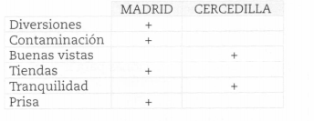

**6.**

1 c, 2, b, 3 a, 4 d

**7.**

1 La ciudad más grande es…, 2 El mes más frío es…, 3 La fiesta más popular es…, 4 El edificio más antiguo es…, 5 El mejor equipo de fútbol es…, 6 El lugar de vacaciones más divertido es…